浦区新区教师教育管理平台

参训人员自查完成情况使用手册

一、平台登录
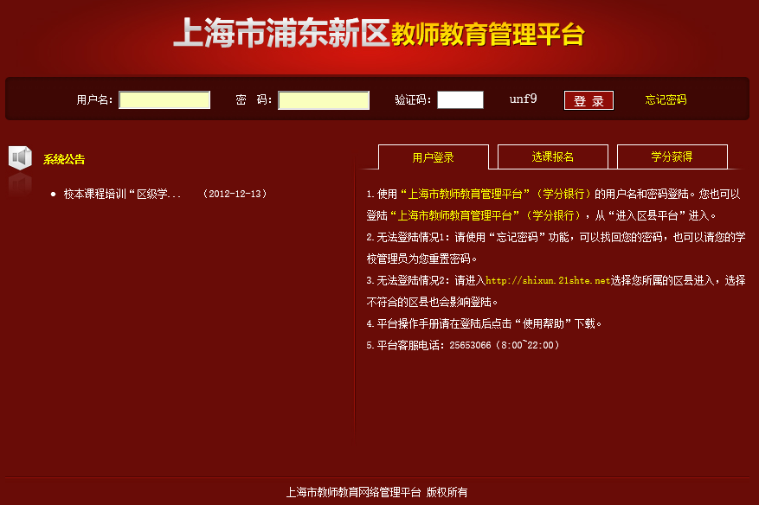。
图 1
- 通过IE浏览器登录，在地址栏输入 http://shixun4.21shte.net/。
注意：为确保正常操作请使用IE8.0及以上版本的浏览器登录。
输入用户名、密码和验证码登录，用户名即浦东新区十二五师训号，个人用户名和密码有问题的请先联系本校师训管理员。（由本校师训专管员进平台后，教师管理――＞教师管理――＞发送密码，进行密码重置。）

二、参训人员学分查询
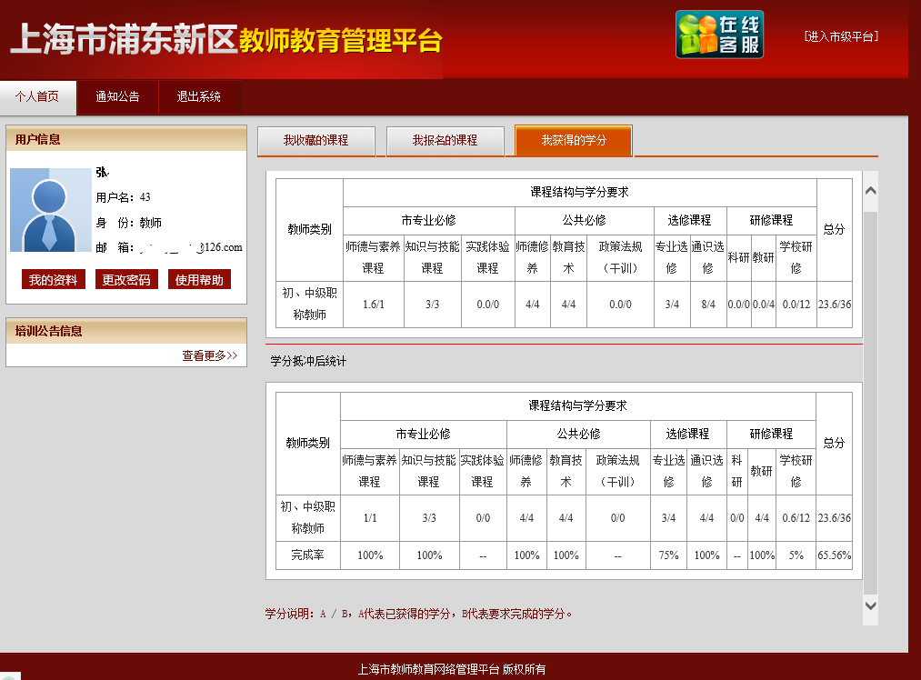
①
②
③
④
⑤
图 3
- 个人信息维护，点击①【我的资料】可维护个人信息。
- 点击②【更改密码】，变更登录密码。
- 点击③【我报名的课程】，查看所学习的课程。
- 点击④【我获得的学分】，查看个人学分情况统计。
- ⑤处的学分统计，是进行了各类学分抵冲并且去除了无效的学分后的统计，是最终的完成情况统计。

三、客服联系方式
客服热线电话： 25653066 （服务时间：周一至周六8：00～22：00）

